*Статья базы знаний*

# #123 Установка плагина ГИС ЕИС (независимый регистратор)

Описание

*Вопросы от пользователей: «Установить плагин фиксации действий пользователя, чтобы сообщить о проблемах в ЕИС»*

Установочный файл Плагина ГИС ЕИС, руководство по установке и использованию, а также часто задаваемые вопросы размещены на сайте zakupki.gov.ru в информационном блоке «Информация для пользователей» в разделе «Независимый регистратор»

Если Плагин установлен, Система осуществляет проверку количества экранов пользователя и, в случае если экранов больше одного, формирует окно выбора экрана (Рис 1)

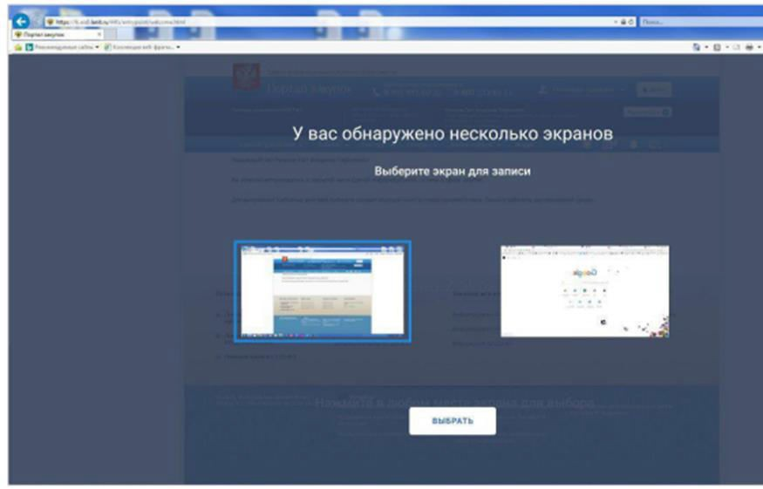

Рис. 1.

Если на рабочем месте Плагин не установлен, при нажатии на гиперссылку «создать обращение» (Рис 2) отображается окно с Информаций (рис 3), необходимо нажать

«Ознакомиться позже», и следующее окно с Информационным сообщением (Рис 4)

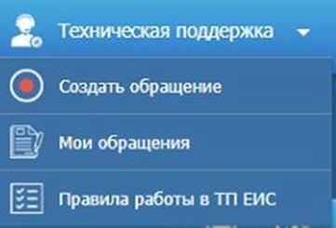

Рис. 2.

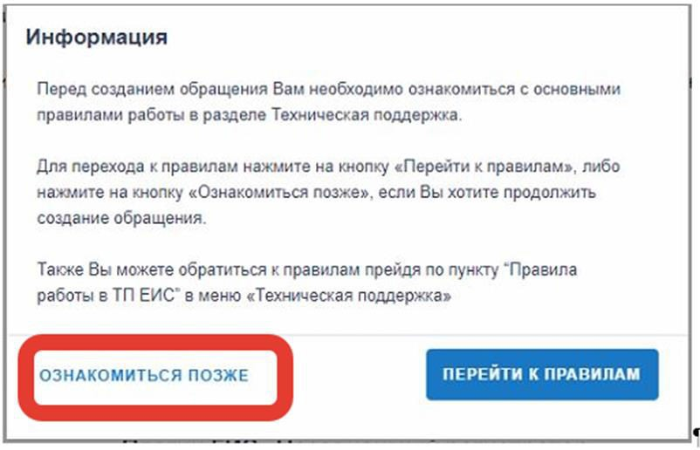

Рис. 3

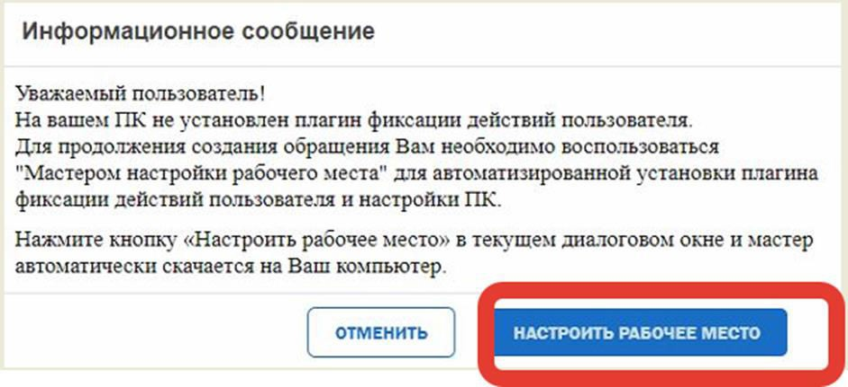

Рис. 4.

Скачивается необходимый установочного дистрибутива Плагина на компьютер (рис. 5)



Рис. 5.

Запустить установочный дистрибутив (рис 6). Выбрать «Заказчик», нажать «Далее»:

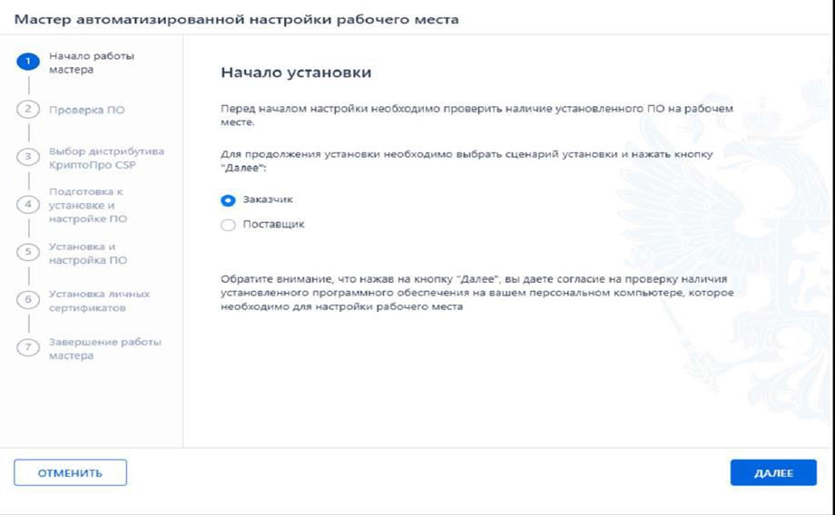

Рис. 6.

Автоматически проводится проверка установленного программного обеспечения (рис 7). Нажать «Далее»:

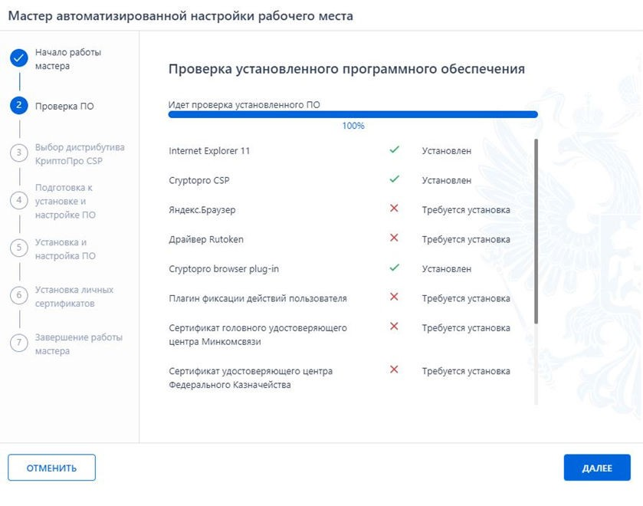

Рис. 7.

Появляется окно «Предупреждение системы безопасности» (рис 8). Нажать «ДА»:

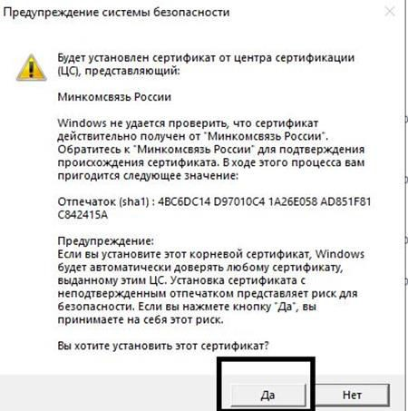

Рис. 8.

В окне «Установка личных сертификатов» (рис 9). Нажать «Пропустить»:

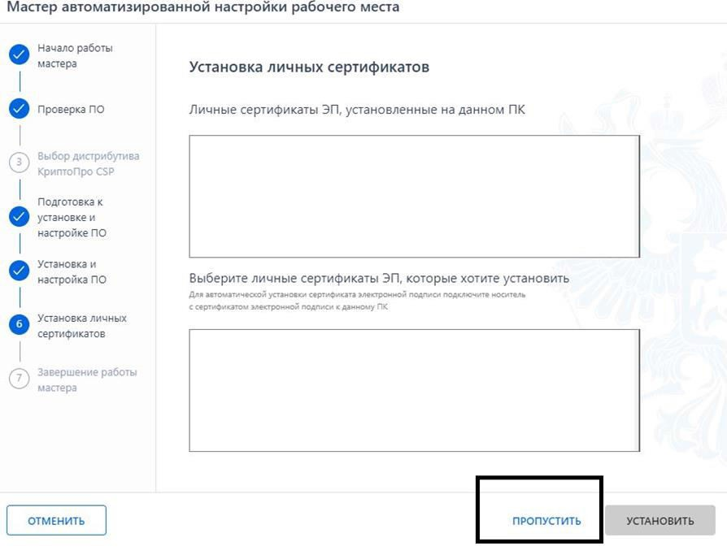

Рис. 9.

После завершения настройки рабочего места, необходимо перезагрузить компьютер (рис. 10)

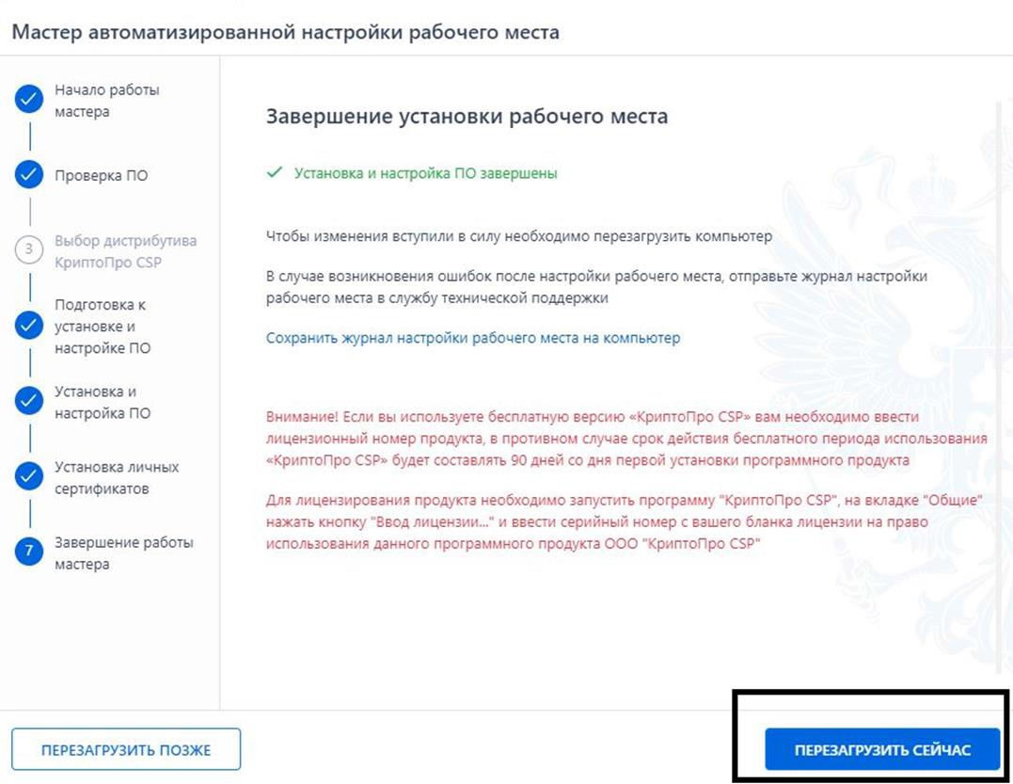

Рис. 9.

После перезагрузки, на компьютере будет установлен плагин.

Для работы в нем, есть инструкция (эту информацию можно передать пользователю):

\\10.1.250.236\ManagingDoc\ИНСТРУКЦИИ\Инструкции по информационной безопасности\Документы по ЭП\ Инструкция для работы в разделе «Техническая поддержка» на Официальном сайте ЕИС

# Решение

Плагин устанолвен

# Обходной путь

Если возникают проблемы с установкой с помощью автоматизированной настройки рабочего места:

1) Скачать Плагин ГИС НР.exe и установить

https://zakupki.gov.ru/epz/main/public/document/view.html?searchString=&sectionId=2088&strictEqual=false

2 ) Установить расширение для Яндекс Браузера https://chromewebstore.google.com/detail/плагин-гис-

нр/cdjkkeofanojcdolaakkckkmfcjejlij

3) Включить ГИС НР через пуск ( запросит выбрать сертификат ЭП и пароль от него)

# Файлы

Инструкция+для+работы+в+разделе+ТП+для+ОЧ.pdf, 13.07.2023 15:32, 1.41 MB

*Опубликовал: [УДАЛЕН] Курманаева Альфия Вильевна Дата публикации: 13.07.2023 15:31*

*Раздел базы знаний: Статьи технической поддержки > ИБ Тип статьи: Помощь в работе*